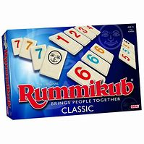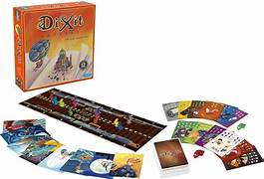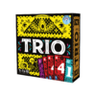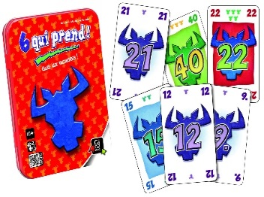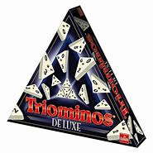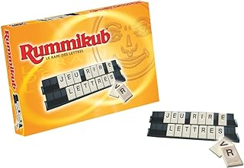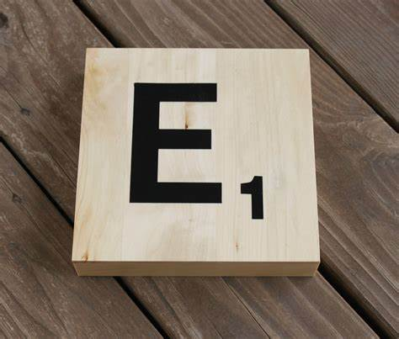

**Voici les dates pour l’année 2025/2026:**

* **Lundi 22 septembre 2025**
* ***Jeudi 9 octobre 2025 résidence sénior (semaine bleue) infos à venir.***
* **Lundi 13 octobre 2025**
* **Lundis 3 et 17 novembre 2025**
* **Lundis 1 ,15 décembre 2025**
* **Lundis 5, et 19 janvier 2026**
* **Lundis 2 février 2026**
* **Lundis 2,16 et 30 mars 2026**
* **Lundi 27 avril 2026**
* **Lundi 11 mai 2026**
* **Lundis 1,15 et 29 juin 2026**

**Vous pouvez contacter : Graziella GALLIERI : 06/95/94/30/66 ou**

**Concetta BURDET : 06/61/34/97/42**

**Mail : lessanssouci.mionnay@gmail.com**

**Deux lundis après-midi par mois**

**De 14h à 18h .**

**Venez passer un moment convivial salle polyvalente de Mionnay.**

**Divers jeux de sociétés vous sont proposés, où vous pouvez emmener les vôtres pour nous les faire découvrir.**